Положај предмета (изнад, испод, испред, иза, горе, доле)
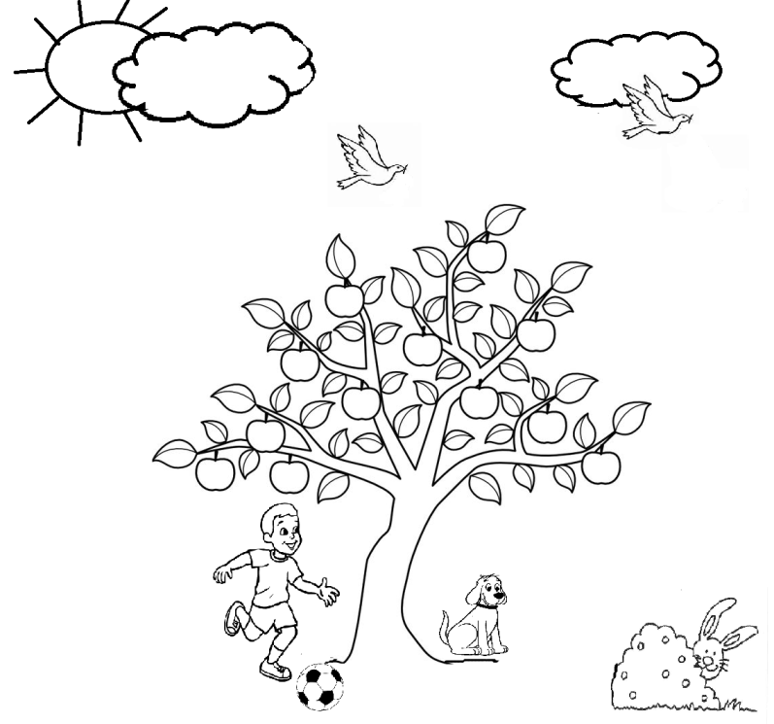
Шта се налази испод, а шта изнад дрвета? Шта је горе, а шта доле? Шта се налази испред дечака? Ко се крије иза облака, а ко иза грма?
- Обојте горњи кружић црвено, доњи зелено, а између жуто. | - Оно што је испред зеца заокружи, а оно што је иза зеца прецртај.

Положај предмета (изнад, испод, испред, иза, горе, доле)
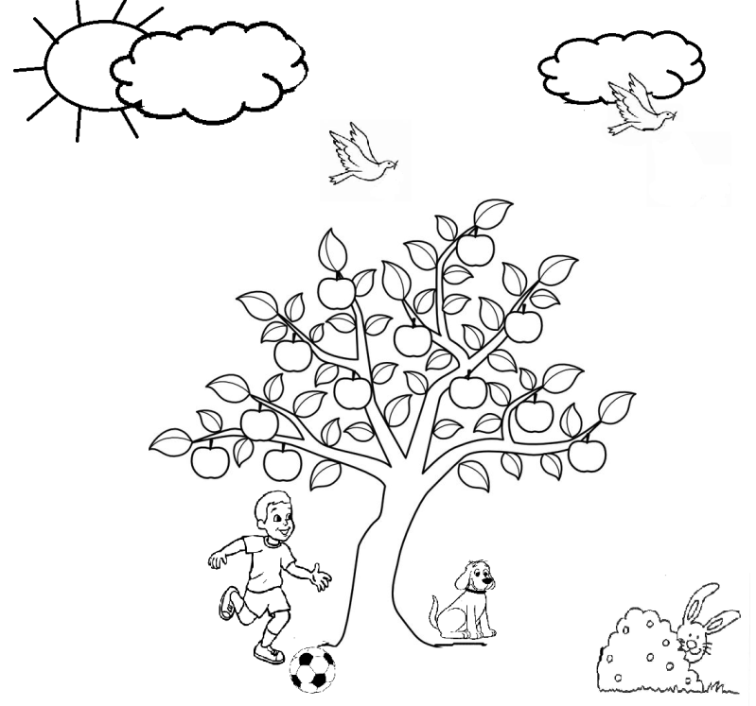
Шта се налази испод, а шта изнад дрвета? Шта је горе, а шта доле? Шта се налази испред дечака? Ко се крије иза облака, а ко иза грма?
- Обојте горњи кружић црвено, доњи зелено, а између жуто. | - Оно што је испред зеца заокружи, а оно што је иза зеца прецртај.

